1.7 Linux与windows的不同

Linux中所有内容以文件形式保持，包括硬件

Linux不靠扩展名区分文件类型

压缩包：*.gz *.bz2 *.tar.bz2 *.tgz 等

二进制软件包： .rpm Red Hat Package Manager红帽子软件包管理器

网页文件： *.html *.php

脚本文件： *.sh

配置文件： *.conf

2.3 系统分区之分区与格式化

磁盘分区

分区类型

主分区：最多4个

扩展分区：

只有1个

主分区加扩展分区最多4个

不能写入数据，只能包含逻辑分区

逻辑分区

格式化：在磁盘的特点区域写入特定数据，在分区中划出一片用于存放文件分配表、目录表等用于文件管理的磁盘空间。

文件系统：FAT16（File Allocation Table 文件分配表）、FAT32、NTFS（New Technology File System）、EXT2（second extended filesystem**第二代扩展文件系统**）、EXT3、EXT4

2.4 分区之分区设备文件名与挂载

硬件设备文件名

IDE（Integrated Drive Electronics集成磁盘电子接口，它算是所有现存ATA（Advanced Technology Attachment高级技术附件规格）规格的通称）硬盘：

/dev/hd[a-d]

SCSI/SATA/USB硬盘：/dev/sd[a-p]

光驱：/dev/cdrom或/dev/hdc

打印机（USB）：/dev/usb/lp[0-15]

鼠标：/dev/mouse

/dev/hda1（IDE硬盘接口）a表示第一块硬盘；1表示第一个分区

/dev/sda1（SCSI硬盘接口、SATA硬盘接口）

挂载

挂载点：相当于win下的盘符

必须分区：

/（跟分区）

swap分区（交换分区，内存2倍，不超过2GB）

推荐分区：

/boot（启动分区，200MB）

2.6 Linux系统安装

CentOS-6.3-i386

2.8 XShell

setup工具

红帽专有图形化工具setup设置IP地址（使用XShell前先配置IP地址）

3.1 Linux常用命令

1.命令基本格式

命令 [选项] [参数]

-a等于--all 简化选项用- 完整选项用--

查询目录中内容：ls [选项] [文件或目录]

-a 显示所有文件，包括隐藏文件

以.开头的文件名为隐藏文件

-l 显示详细信息

例如：-rw-r--r--. l root root 24772 1月 14 18:17 install.log

-rw-r--r--

-文件类型（-文件；d目录；l软链接文件（快捷方式））

rw- r-- r--

u所有者 g所属组 o其他人

我 妹子们 男生们

r读 w写 x执行

.代表acl权限

1表示引用计数

root root 分别表示：所有人 所属组

24772表示字节

1月 14 18:17表示最后一次修改时间

-d 查看目录属性

-h 人性化显示文件大小

-i 显示inode

文件id号

2.文件处理命令

目录处理命令（目录相当于win中的文件夹）

建立目录（make directories）：mkdir [选项] [目录名]

-p 递归创建

切换所在目录（change directory）：cd [目录]

cd ~ 进入当前用户的家目录

cd

cd - 进入上次目录

cd .. 进入上一级目录

cd . 进入当前目录

相对路径./abc 绝对路径/abc

一次table键补全命令或文件名

两次table键显示所有符合要求的命令或文件名

查询所在目录位置（print working directory）：pwd

删除目录（remove empty directories）：rmdir [目录名]

只能删除空目录

文件处理命令（文件用来保存数据）

删除文件或目录（remove）：rm -rf [文件或目录]

-r 删除目录

-f 强制

注意命令：rm -rf / 这会删除linux的根文件，相当于自杀

复制命令（copy）：cp [选项] [原文件或目录] [目标目录]

-r 复制目录

-p 连带文件属性复制，如创建时间

-d 若软文件是链接文件，则复制链接属性

-a 相当于-pdr

ll命令就是ls -l的简写

剪切或改名（move）：mv [原文件或目录] [目标目录]

常用目录作用：

/根目录

/bin命令保持目录（普通用户）/sbin（root用户）

/boot启动目录，启动相关文件

/dev设备文件保存目录

/etc配置文件保存目录

/home普通用户的家目录

/lib系统库保存目录

/mnt系统挂载目录

/media挂载目录

/root超级用户的家目录

/tmp临时目录

/proc和/sys直接写入内存的，是内存的挂载点，不能操作

/usr系统软件资源目录

/usr/bin系统命令（普通用户）

/usr/sbin系统命令（root）

/var系统相关文档内容

链接命令

链接命令（link）：ln -s [原文件] [目标文件]

-s 创建软连接

硬链接：创建一个inode和原文件一样的目标文件

拥有相同的i节点和存储block块，可以看做是同一个文件，删除其中一个队另一个没影响

不能跨分区，不能针对目录使用

软链接：创建一个新的文件，这个文件的内容为原文件的inode和原文件名。

类似win的快捷方式

权限要看原文件的权限

删除原文件，软链接不能使用

***创建软连接必须使用绝对地址标明原文件位置

3.文件搜索命令

文件搜索命令locate

locate 文件名

在后台数据库中按文件名搜索，搜索速度更快

/var/lib/mlocate

updatedb更新数据库

/etc/updatedb.conf配置文件

命令搜索命令whereis与which

whereis 命令名

搜索命令所在路径及帮助文档所在位置

-b 只查找可执行文件

-m 只查找帮助文件

which 命令名

搜索命令所在路径及别名

不是所有命令都能找到，例如cd命令就无法找到，因为cd命令是shell自带的命令，用whereis和which能找到的命令都是外部安装的命令

PATH环境变量：定义的是系统搜索命令的路径，win中也有PATH环境变量

文件搜索命令find

find [搜索范围] [搜索条件]

搜索文件

find / -name install.log

避免大范围搜索，会非常耗费系统资源

find是在系统中搜索符合条件的文件名。如果需要匹配，使用通配符

通配符

* 匹配任意内容

？ 匹配任意一个字符

[] 匹配任意一个括号内的字符

find /root -iname install.log

不区分大小写的搜索

find /root -user root

按照所有者搜索

find /root -nouser

查找没有所有者的文件

linux中没有所有者的文件都是垃圾文件，可以直接删除

！除了： /proc和/sys中的文件不能删除

外来文件（如u盘或光盘中的），由于有可能是win中的文件，而win中文件忽略了所有者的概念，所以在linux中显示可能没有所有者。

find /var/log/ -mtime +10

查找10天前修改的文件

-10 10天内修改的文件

10 10天当天修改的文件

+10 10天前修改的文件

atime 文件访问时间

ctime 改变文件属性

mtime 修改文件内容

find . -size 25k

查找文件大小是25KB的文件

-25k 小于25KB的文件

25k 等于

+25k 大于

25M 25兆

25 25个块，一个块是一个扇区一般为512KB

find . -inum 262422

查找i节点是262422的文件

find /etc -size +20k -a -size -50k

查找/etc/目录下，大于20KB并且小与50KB的文件

-a and 逻辑与

-o or 逻辑或

find /etc -size +20k -a -size -50k -exec ls -lh {} \;

查找。。。的文件，并且显示详细信息

-exec 命令 {} \;对搜索结果执行操作

字符串搜索命令grep Globally search a Regular Expression and Print在全球范围内搜索正则表达式并打印

grep [选项] 字符串 文件名

在文件中匹配符合条件的字符串

-i 忽略大小写

-v 排除指定字符串

find命令与grep命令的区别

find：在系统中搜索符合条件的文件名，如果需要匹配，使用通配符匹配，通配符是完全匹配。

grep：在文件中搜索符合条件的字符串，如果需要匹配，使用正则表达式进行匹配，正则表达式是包含匹配。

4.帮助命令

man 命令

获取指定命令的帮助

在帮助文件中输入"/-d"可以查找-d出现的位置

查看命令拥有哪个级别的帮助

man -f 命令

相当于

whatis 命令

第一次使用时要makewhatis更新库

man -k 命令

相当于

apropos 命令

查看和命令相关的所有帮助

命令 --help

获取命令选项的帮助

例如：ls --help

help shell内部命令

获取shell内部命令的帮助

可以通过whereis 命令来确定命令是否是shell内部命令

info 命令

- 回车： 进入子帮助页面（带有*号标记）

- u： 进入上层页面

- n： 进入下一个帮助小节

- p： 进入上一个帮助小节

- q： 退出

5.压缩与解压缩命令

常用压缩格式：.zip .gz .bz2 .tar.gz .tar.bz2

.zip格式压缩

linux同win格式一样

zip 压缩文件名 原文件

压缩文件

zip -r 压缩文件名 源目录

压缩目录

unzip 压缩文件

解压缩.zip文件

.gz格式压缩

是linux专有压缩格式，但是win下可以解压缩

gzip 原文件

压缩为.gz格式的压缩文件，原文件会消失

gzip -c 原文件 > 压缩文件

压缩为.gz格式，原文件保留

例如：gzip -c cangls > cangls.gz

*** 关键字">"的作用是把命令的结果写入后面的文件中

*** 选项"-c"的作用是显示原文件压缩后的结果，不会损害原文件

gzip -r 目录

压缩目录下所有的子文件，但是不能压缩目录

gzip -d 压缩文件

解压缩

gunzip 压缩文件

解压缩

.bz2格式压缩

bzip2 原文件

压缩为.bz2格式，不保留原文件

bzip2 -k 原文件

压缩之后保留原文件

！注意：bzip2命令不能压缩目录

bzip2 -d 压缩文件

解压缩，-k保留压缩文件

bunzip2 压缩文件

解压缩，-k保留压缩文件

打包命令tar

tar -cvf 打包文件名 原文件

-c 打包

-v 显示过程

-f 指定打包后的文件

例如： tar -cvf longzls.tar longzls

tar -xvf 打包文件名

-x 解打包

例如： tar -xvf longzls.tar

.tar.gz压缩格式

其实.tar.gz格式是先打包为.tar格式，再压缩为.gz格式

tar -zcvf 压缩包名.tar.gz 原文件

-z 压缩为.tar.gz格式

tar -zxvf 压缩包名.tar.gz

-x 解压缩.tar.gz格式

tar -zxvf 压缩包名.tar.gz -c 解压位置

-c 指定解压到的位置

.tar.bz2压缩格式

tar -jcvf 压缩包名.tar.bz2 原文件

-z 压缩为.tar.gz格式

tar -jxvf 压缩包名.tar.bz2

-x 解压缩.tar.gz格式

tar -jxvf 压缩包名.tar.bz2 -c 解压位置

-c 指定解压到的位置

同时压缩多个文件可以把其他文件接在后面

例如：tar -zcvf /tmp/test.tar.gz jp anaconda-ks.cfg

tar -jtvf test.tar.gz

只测试解压文件，看看里面的内容，但是不解压

6.关机和重启命令

shutdown命令

[root@localhost ~]# shutdown [选项] 时间

-c 取消前一个关机命令

-h 关机

-r 重启

shutdown -r 05:30 &

关键字"&"表示把当前命令放到后台执行

！远程服务器不能关机

其他关机命令（不推荐）

halt

poweroff

init 0

reboot

init 6

init用来调用系统运行级别

系统运行级别

0 关机

1 单用户 类似于win中的安全模式

2 不完全多用户，不含NFS服务 不包含NFS的普通字符界面

3 完全多用户 普通的字符界面

4 未分配

5 图像界面

6 重启

runlevel

显示之前的系统级别和当前的系统级别

/etc/inittab文件可修改系统默认运行级别 id:3:initdefault:

logout

退出登录命令

7.其他常用命令

挂载命令

mount

查询系统中已经挂载的设备

-a 依据内置文件/etc/fstab的内容，自动挂载

mount [-t文件系统] [-o特殊选项] 设备文件名 挂载点

-t 文件系统：加入文件系统类型来指定挂载的类型，可以是ext3 ext4 iso9660(光盘类型)等文件系统

-o 特殊选项：可以指定挂载的额外选项

挂载光盘

mkdir /mnt/cdrom/

建立挂载点

mount -t iso9660 /dev/sr0 /mnt/cdrom/

挂载光盘，其中cdrom是sr0的软链接，所以写成/dev/cdrom也是可以

-t iso9660也可以省略

卸载命令

umount 设备文件名或挂载点

例如：umount /mnt/cdrom

挂载U盘

fdisk -l

查看U盘设备文件名

mount -t vfat /dev/sdb1 /mnt/usb/

vfat指的是fat32，单个文件不能超过4个G的大小

Linux默认是不支持NTFS文件系统的，就算通过修改内核或是安装相关软件也只能读NTFS文件系统而不能写，所以一般要想从win想Linux传输数据都是通过网络传输的

用户登录查看和用户交互命令

查看登录用户信息

w 用户名

USER 登录的用户名

TTY 登录终端，从哪个终端登录进来的

FROM 从哪个IP地址登录的

LOGIN@ 登录的时间

IDLE 用户闲置时间

JCPU 和该终端连接的所有进程占用的时间。不包括过去的后台作业世家你，但是却包括当前正再运行的后台作业所占用的时间

PCPU 当前进行所占用的时间

WHAT 当前正在运行的命令

who 用户名

用户名

登录终端

登录时间（登录来源IP地址）

查询当前登录和过去登录的用户信息

last

last命令默认是读取/var/log/wtmp文件数据

用户名

登录终端

登录IP

登录时间

推出时间（在线时间）

查看所有用户的最后一次登录时间

lastlog

lastlog命令默认是读取/var/log/lastlog文件内容

用户名

登录终端

登录IP

最后一次登录时间

Shell基础

1.Shell概述

shell是一个命令行解释器，他为用户提供一个Linux内核发送请求以便运行程序的界面系统及程序，用户可以用Shell来启动、挂起、停止甚至是编写一些程序。

Shell还是一个功能相当强大的编程语言，易编写，易调试，灵活性强。Shell是解释执行的脚步语言，在Shell中可以直接调用Linux系统命令

Shell的两种主要语法类型有Bourne和C，彼此不兼容。Bourne包括：sh、ksh、Bash、psh、zsh；C主要包括：csh、tcsh。我们当前使用的是Bash

Linux支持的Shell

/etc/shells文件中记录了能使用的shell

2.脚本执行方式

1.echo输出命令

echo [选项] [输出内容]

-e 支持反斜杠控制的字符转换

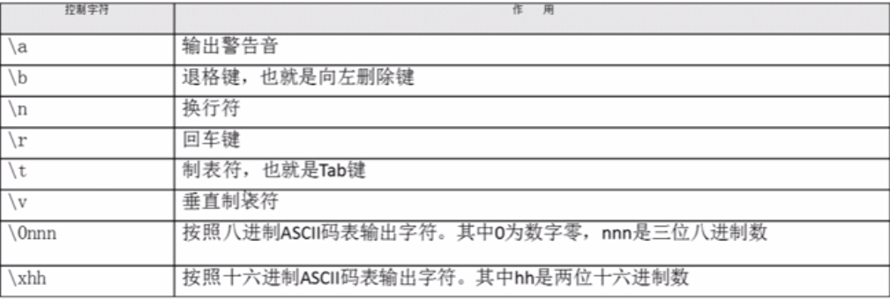

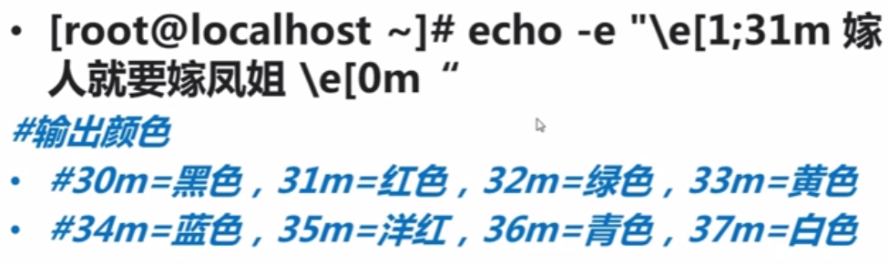

2.第一个脚本

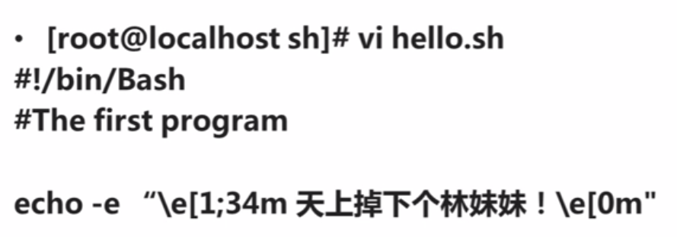

3.脚本执行

赋予执行权限，直接运行

chmod 755 hello.sh

./hello.sh

通过Bash调用执行

bash hello.sh

3.Bash的基本功能

1.命令别名与快捷键

查看与设定别名

alias

查看系统中所有的命令别名

alias 别名= ‘原命令’

设定命令别名

别名永久生效与删除别名

vi ~/.bashrc

写入环境变量配置文件

source .bashrc

重新载入环境变量配置文件，使其立马生效

unalias 别名

删除别名

2.历史命令

history [选项] [历史命令保存文件]

-c 清空历史命令

-w 把缓存中的历史命令写入历史命令保存文件~/.bash_history

历史命令默认会保存1000条，可以在环境变量配置文件/etc/profile中进行修改

历史命令的调用

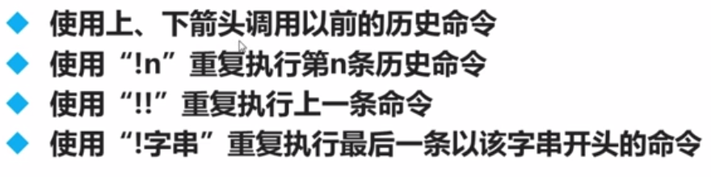

3.输出重定向

标准输入输出(stdin stdout stderr)

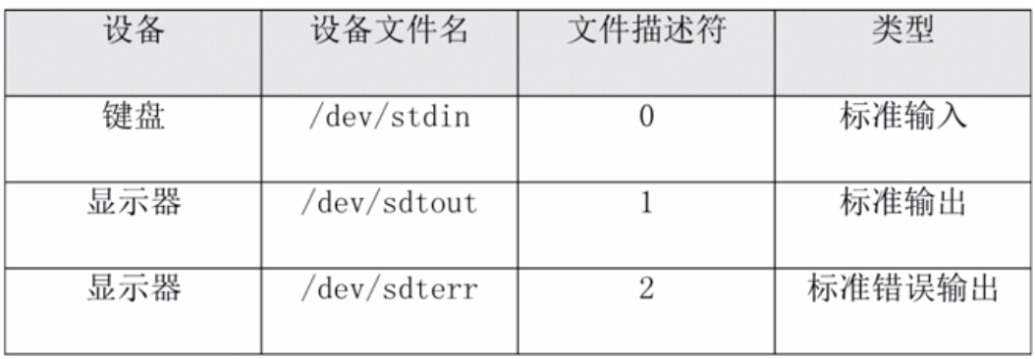

输出重定向

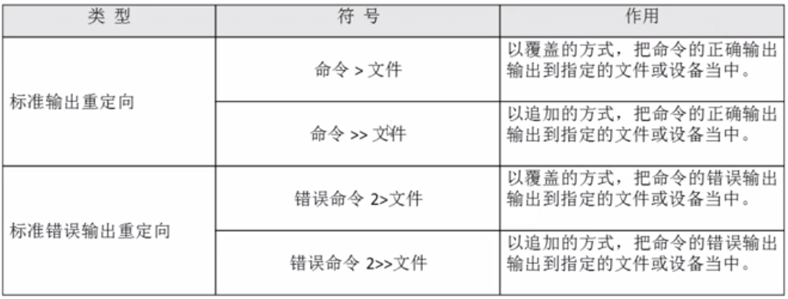

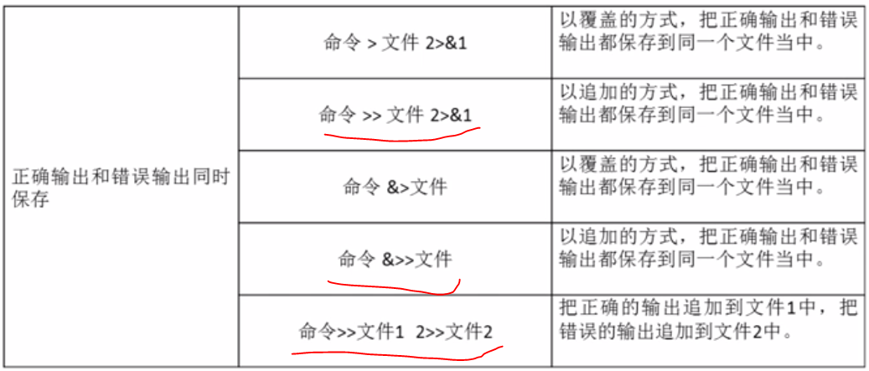

输入重定向

wc [选项] [文件名]

-c 统计字节数

-w 统计单词数

-l 统计行数

命令 < 文件把文件作为命令的输入

例如：wc < abc.log

命令 << 标识符

标识符把标识符之间内容作为命令的输入

例如：wc << abc在后面输入任意字符串，当再次遇到abc时会停止输入并显示统计的结果

4.多命令顺序执行

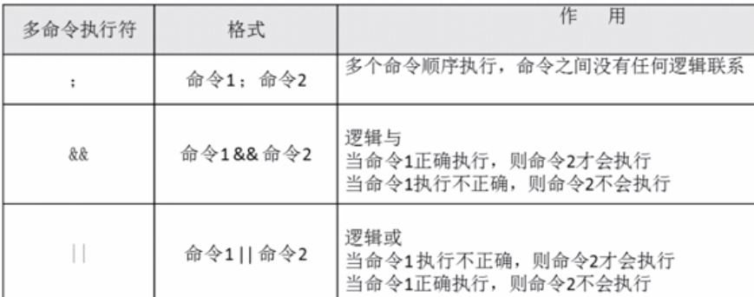

例子：

pwd；touch abc;ls;data

ls anaconda-ks.cfg && echo yes #运行成功显示yes

ls anaconda-ks.cfg || echo no #运行失败显示no

命令 && echo yes || echo no #运行成功显示yes，运行失败显示no

管道符

命令1 | 命令2

命令1的正确输入作为命令2的操作对象

例如：ll –a /etc/ | more

netstat –an | grep ESTABLISHED | wc -l

5.Shell中特殊符号

通配符

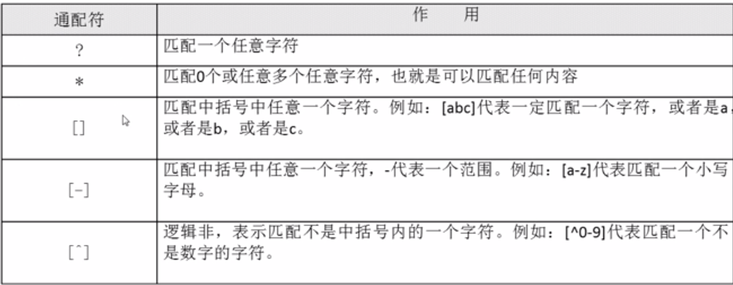

Bash中其他特殊符号

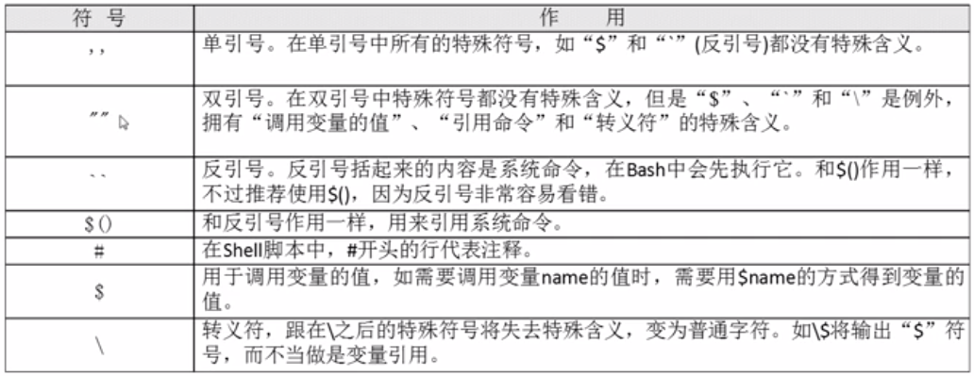

例如：

aa=123;echo $aa

输出：123

echoe ‘$aa’

输出：$aa

echoe “$aa”

输出：123

aa=`ls` #反引号

echo “$aa”

输出：执行ls的结果

aa=$(ls) #作用同反引号

VIM编辑器概述

VI编辑器-概述

Visual Interface

可视化接口

类似win 中的记事本

VI相对于记事本强大的不是一星半点

VI->VIM

VIM支持多级撤销

VIM可跨平台运行

VIM支持语法高亮

VIM支持图形界面

VIM编辑器的操作模式

Command Mode – 命令模式 输入模式下按ESC键进入

Insert Mode – 输入模式 命令模式下按i按键进入

Last Line Mode – 底行模式 命令模式下按：进入

命令模式

vim + abc

打开abc文件，并把光标定位到最后一行

vim +3 abc

打开abc文件，并把光标定位到第三行

vim +/imooc abc

定位到第一次出现imooc的那一行

文件中按字母n可以在出现imooc的多行间进行切换

vim aa bb cc

打开或创建三个文件

在文件中底行模式输入n可以切换到打开的下一个vim文件中，N和prev可切换到上一个文件中

底行模式常用指令

:w 保存

:q 退出

:! 强制执行

:ls 列出打开的所有文件

:n 切换到下一个文件

:15 光标切换到第15行

:/xxx从光标位置向后搜索xxx字符串

:?xxx从光标位置向前搜索xxx字符串

命令模式常用指令

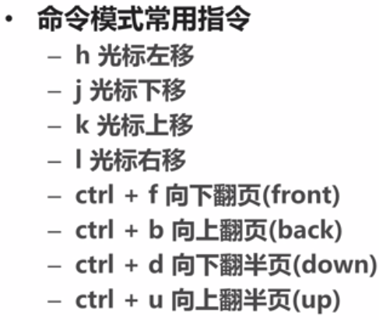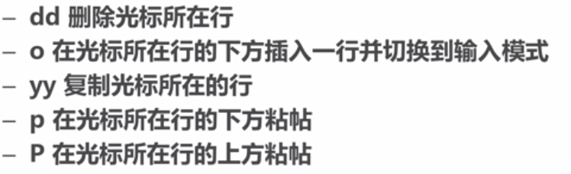

vim指令图：

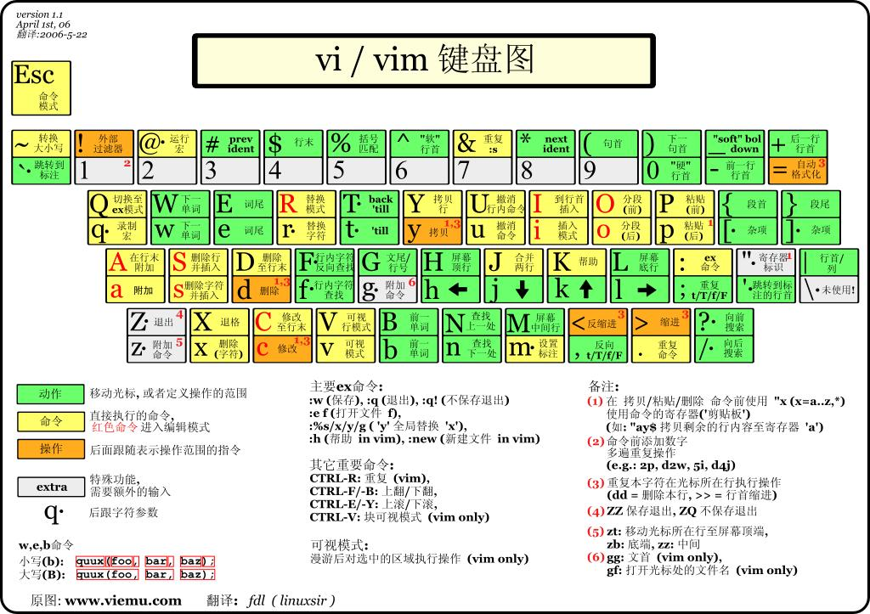

Linux磁盘管理

磁盘管理基本命令

df查看磁盘分区使用情况

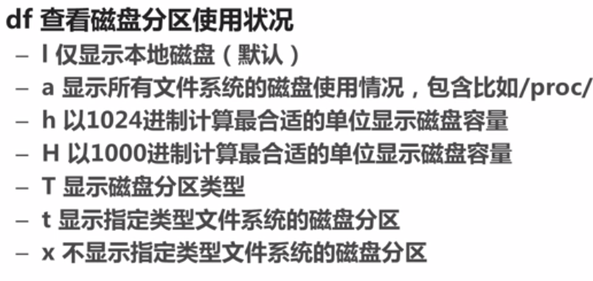

du统计磁盘上的文件大小

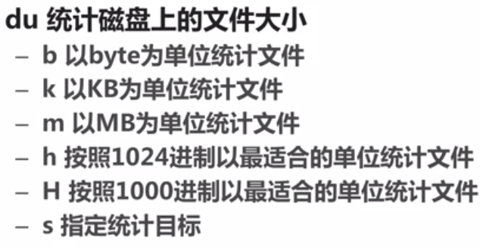

磁盘分区

在linux下利用fdisk工具对磁盘进行MBR分区

磁盘分区与格式化

分区模式之MBR

主分区不超过4个

单个分区容量最大2TB

分区模式之GPT

主分区个数几乎没限制 128个主分区

单个分区容量几乎没限制 1EB=1024PB=1024TB

不适合安装在X86操作系统中,就是32位操作系统

在linux下利用parted工具对磁盘进行GPT分区

分区的格式化

在linux下利用mkfs工具进行

挂载分区

swap分区

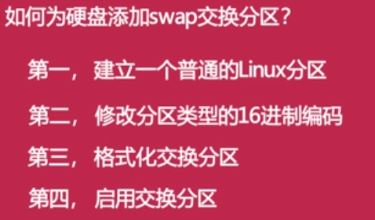

用户和用户组

用户：使用操作系统的人

用户组：具有相同系统权限的一组用户

/etc/group存储当前系统中所有用户组信息

Group : x : 123 : abc,def,xyz

组名称 : 组密码占位符 : 组编号 : 组中用户名列表

/etc/gshadow存储当前年系统中用户组的密码信息

Group : * : 123 : abc,def,xyz

组名称 : 组密码 : 组管理者 : 组中用户名列表

/etc/passwd存储当前年系统中所有用户的信息



/etc/shadow存储当前系统中所有用户的密码信息

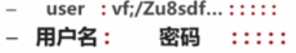

用户和用户组的基本命令

groupadd sexy #创建用户组，组名为sexy

groupmod –n market sexy #更改用户组名为market

groupmod –g 668 market #更改用户组编号

groupmod –g 888 boss #创建boss用户组并设置用户组编号为888

groupdel market #删除用户组，注意删除之前要先删除用户信息

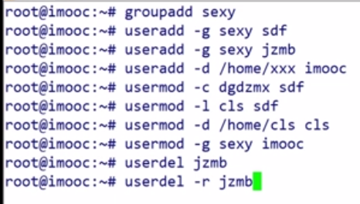

touch /etc/nologin #通过在/etc/下创建名为nologin的文件来阻止除root用户外的普通用户登录

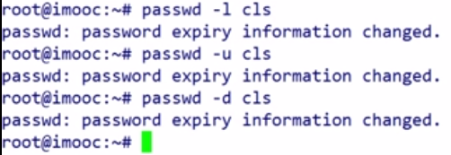

主要组与附属组

用户可以同时属于多个组

一个主要组

多个附属组

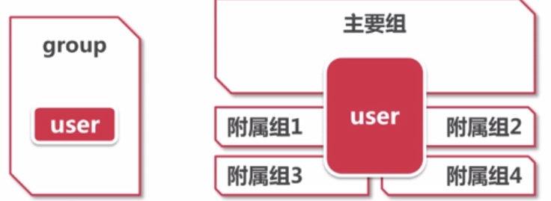

其他命令

us username

切换用户，不写用户名就是切换到root用户

whoami

显示当前你登录的用户名

id imooc

显示指定用户信息，包括用户编号和用户名

主要组编号及名称，附属组列表

groups imooc

显示imooc用户所在的所有组

chfn imooc

设置用户资料，依次输入用户资料

finger imooc

显示用户详细资料